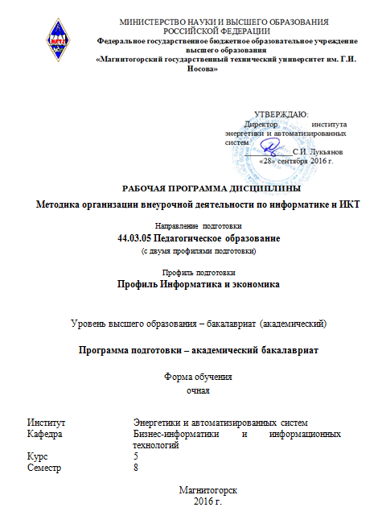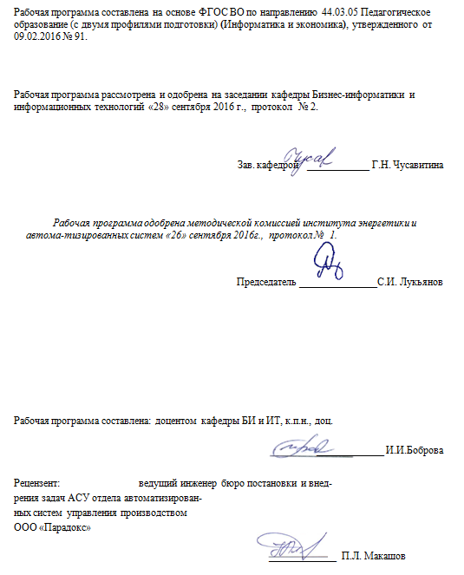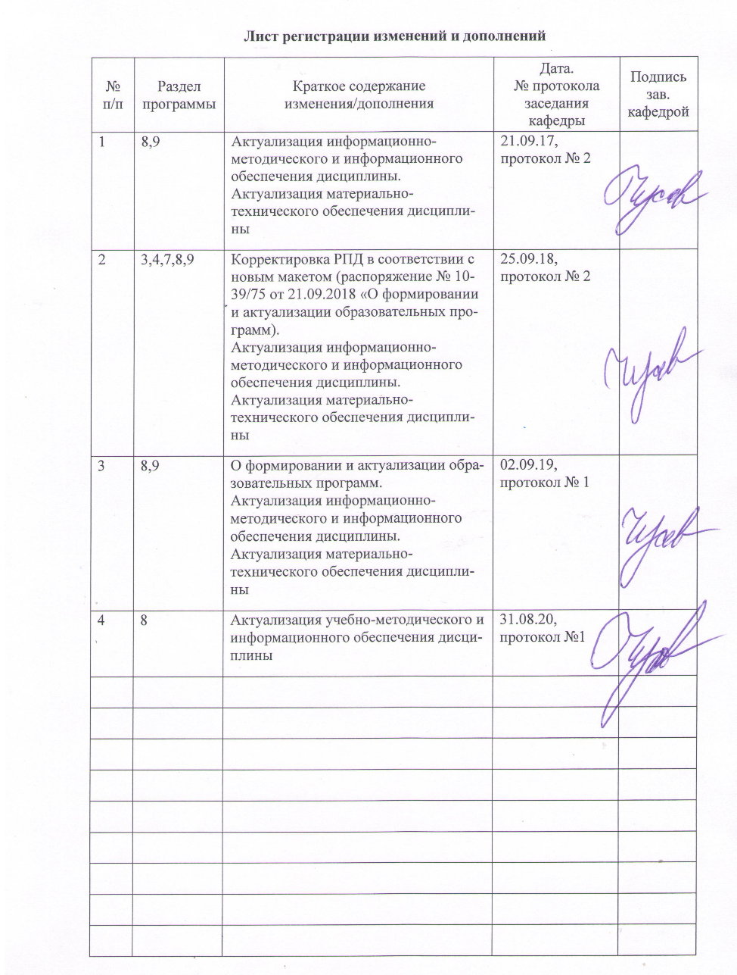

1. Цели освоения дисциплины
Цель курса: является формирование систематизированных знаний об организации внеучебной деятельности по информатике и ИКТ учащихся в условиях профильного обучения.
Задачи:
- сформировать систему знаний о видах внеучебной деятельности и методике ее организации в условиях профильного обучения;
- сформировать умения использовать современные методы, формы и средства обучения во внеурочной деятельности по преподаваемому предмету для решения различных профессиональных задач;
- обеспечивать межпредметные связи информатики с профилирующими учебными предметами;
- создавать педагогически целесообразную и психологически безопасную образовательную среду во внеучебное время, учитывающую особенности профильного обучения;
- создать условия для овладения опытом организации внеурочной деятельности педагога и учащихся в условиях профильного обучения

2. Место дисциплины в структуре образовательной программы подготовки бакалавра
Дисциплина «Методика организации внеурочной деятельности по информатике и ИКТ» входит в вариативную часть профессионального цикла образовательной программы по направлению 44.03.05 «Педагогическое образование» и относится к обязательным дисциплинам.
Для изучения дисциплины необходимы знания (умения, навыки), сформированные в результате изучения, полученных студентами в процессе изучения дисциплин «Педагогика», «Психология», «Методика обучения информатике», «Компьютерная графика и анимация», «Методика обучения экономике».
Знания (умения, навыки), полученные при изучении данной дисциплины будут необходимы для «Современные средства оценивания результатов обучения», «Информационная безопасность в системе открытого образования», «Разработка ИС образовательного назначения».

3. Компетенции обучающегося, формируемые в результате освоения
дисциплины (модуля) и планируемые результаты обучения
Дисциплина «Методика организации внеурочной деятельности по информатике и ИКТ» формирует следующие общекультурные и профессиональные компетенции:

Структурный  элемент  компетенции | Планируемые результаты обучения
ПК-3 – способностью решать задачи воспитания и духовно-нравственного развития обучающихся в учебной и внеучебной деятельности
Знать | - Пути достижения образовательных результатов и способы оценки результатов обучения.  - Основы методики преподавания, основные принципы деятельностного подхода, виды и приемы современных педагогических технологий.  - Нормативные документы по вопросам обучения и воспитания детей и молодежи.
Уметь | - Владеть формами и методами обучения, в том числе выходящими за рамки учебных занятий: проектная деятельность, лабораторные эксперименты, полевая практика и т.п.
Владеть | - Навыками планирования и проведения учебных занятий с информационно-коммуникационными технологиями.
ПК-5 – способностью осуществлять педагогическое сопровождение социализации и профессионального самоопределения обучающихся
Знать | - Историю, теорию, закономерности и принципы построения и функционирования образовательных систем, роль и место образования в жизни личности и общества  - Основы психодидактики, поликультурного образования, закономерностей поведения в социальных сетях
Уметь | - Использовать и апробировать специальные подходы к обучению в целях включения в образовательный процесс всех обучающихся, в том числе с особыми потребностями в образовании: обучающихся, проявивших выдающиеся способности; обучающихся, для которых русский язык не является родным; обучающихся с ограниченными возможностями здоровья
Владеть | - Объективной оценкой знаний обучающихся на основе тестирования и других методов контроля в соответствии с реальными учебными возможностями детей
ПК-7 – способностью организовывать сотрудничество обучающихся, поддерживать активность и инициативность, самостоятельность обучающихся, развивать их творческие способности
Знать | - Основные закономерности возрастного развития, стадии и кризисы развития, социализация личности, индикаторы индивидуальных особенностей траекторий жизни, их возможные девиации, а также основы их психодиагностики
Уметь | - Организовывать различные виды внеурочной деятельности: игровую, учебно-исследовательскую, художественно-продуктивную, культурно-досуговую с учетом возможностей образовательной организации, места жительства и историко-культурного своеобразия региона
Владеть | - Навыками формирования мотивации к обучению;  - Навыками объективной оценки знаний обучающихся на основе тестирования и других методов контроля в соответствии с реальными учебными возможностями детей
ПК-12 – способностью руководить учебно-исследовательской деятельностью обучающихся
Знать | - Основы организации учебно-исследовательской и проектной деятельности обучающихся по предмету «Информатика и ИКТ»
Уметь | - Консультировать обучающихся на этапах выбора темы, подготовки и оформления проектных, исследовательских работ по предметной области «Информатика и ИКТ»
Владеть | - Навыками руководителя учебно-профессиональной, проектной, исследовательской и иной деятельности обучающихся по предметной области «Информатика и ИКТ»  - Приемами разработки мероприятий по модернизации оснащения учебного помещения (кабинета), формирования его предметно-пространственной среды, обеспечивающей освоение учебного предмета по образовательной программы
ДПК-2 – способен использовать современные информационные и коммуникационные технологии для поддержки деятельности обучающихся в учебно-воспитательном процессе и внеурочной работе; для создания, формирования и администрирования электронных образовательных ресурсов
Знать | - Электронные образовательные и информационные ресурсы, необходимые для организации учебной, исследовательской, проектной и иной деятельности обучающихся,
Уметь | - Использовать педагогически обоснованные формы, методы и приемы организации деятельности обучающихся, применять современные технические средства обучения и образовательные технологии, в том числе при необходимости осуществлять электронное обучение, использовать дистанционные образовательные технологии, информационно-коммуникационные технологии, электронные образовательные и информационные ресурсы, с учетом - специфики образовательных программ, требований федерального государственного образовательного стандарта (ФГОС); - особенностей преподаваемого учебного предмета; - задач занятия (цикла занятий), вида занятия; - возрастных и индивидуальных особенностей обучающихся (для обучения лиц с ограниченными возможностями здоровья - также с учетом особенностей их психофизического развития, индивидуальных возможностей); - стадии профессионального развития; - возможности освоения образовательной программы на основе индивидуализации ее содержания
Владеть | - ИКТ-компетентностями: общепользовательская ИКТ-компетентность; общепедагогическая ИКТ-компетентность; предметно-педагогическая ИКТ-компетентность (отражающая профессиональную ИКТ-компетентность соответствующей области человеческой деятельности)

4. Структура и содержание дисциплины (модуля)
Общая трудоемкость дисциплины составляет 5 зачетных единиц 180 акад. часов, в том числе:
- контактная работа – 94,1 акад. часов:
- аудиторная работа – 90 акад. часов;
- внеаудиторная работа – 4,1 акад. часов;
- самостоятельная работа – 50,2 акад. часов;
- контроль – 35,7 акад. часов;
- практическая подготовка – 6 акад. часов.
Раздел/ тема  дисциплины | Семестр | Аудиторная  контактная работа  (в акад. часах) |  |  | Самостоятельная работа (в акад. часах) | Вид самостоятельной  работы | Форма текущего контроля успеваемости и  промежуточной аттестации | Код и структурный  элемент  компетенции
Раздел/ тема  дисциплины | Семестр | лекции | лаборат.  занятия | практич. занятия
Раздел 1. Понятие внеурочной деятельности
1.1. Особенности организации внеучебной деятельности учащихся. | 8 | 4 | 4 |  | 8 | Работа с электронными библиотеками  Подготовка к лабораторному занятию | устный опрос (собеседование);  проверка индивидуальных заданий; | ПК-3з; ПК-5 з; ПК-7 з; ПК-12 зув;
1.2. Виды внеучебной и внеурочной деятельности. | 8 | 4 | 4 |  | 8 | Работа с электронными библиотеками  Подготовка к лабораторному занятию | устный опрос (собеседование);  проверка индивидуальных заданий; | ПК-3зув; ПК-5 зув; ПК-7 зув; ПК-12 зув;
1.3. Планирование результатов внеучебной деятельности. | 8 | 2 | 4 |  | 8 | Работа с электронными библиотеками  Подготовка к лабораторному занятию | устный опрос (собеседование);  проверка индивидуальных заданий; | ПК-3зув; ПК-5 зув; ПК-7 зув; ПК-12 зув; ДПК-2 зув
Итого по разделу |  | 10 | 12 |  | 16 |  |  | ПК-3зув; ПК-5 зув; ПК-7 зув; ПК-12 зув; ДПК-2 зув
Раздел 2. Организация внеурочной деятельности по информатике и ИКТ
2.1. Внеурочная деятельность как вид культурно-просветительской деятельности. | 8 | 2 | 4 |  | 4 | Работа с электронными библиотеками, компьютерными обучающими программами, электронными учебниками, тренажерами, тестовыми системами. Подготовка к лабораторному занятию | устный опрос (собеседование);  проверка индивидуальных заданий; | ПК-3зув; ПК-5 зув; ПК-7 зув; ПК-12 зув; ДПК-2 зув
2.2. Внеурочные формы работы по информатике и ИКТ | 8 | 4 | 10/3И |  | 4 | Работа с электронными библиотеками, компьютерными обучающими программами, электронными учебниками, тренажерами, тестовыми системами. Подготовка к лабораторному занятию | устный опрос (собеседование);  проверка индивидуальных заданий; | ПК-3зув; ПК-5 зув; ПК-7 зув; ПК-12 зув; ДПК-2 зув
2.3. Постоянно действующие внеурочные организации по информатике и ИКТ | 8 | 4 | 4/3И |  | 4 | Подбор, описание, экспертная оценка сайтов Интернет по теме Подготовка к лабораторному занятию | устный опрос (собеседование);  проверка индивидуальных заданий; | ПК-3зув; ПК-5 зув; ПК-7 зув; ПК-12 зув; ДПК-2 зув
2.4. Эпизодические внеурочные мероприятия по информатике и ИКТ | 8 | 4 | 4/3И |  | 4 | Подбор, описание, экспертная оценка сайтов Интернет по теме Подготовка к лабораторному занятию | устный опрос (собеседование);  проверка индивидуальных заданий; | ПК-3зув; ПК-5 зув; ПК-7 зув; ПК-12 зув; ДПК-2 зув
2.5. Схема анализа внеурочного мероприятия | 8 | 2 | 4 |  | 4 | Подбор, описание, экспертная оценка сайтов Интернет по теме Подготовка к лабораторному занятию | устный опрос (собеседование);  проверка индивидуальных заданий; | ПК-3зув; ПК-5 зув; ПК-7 зув; ПК-12 зув; ДПК-2 зув
2.6 Олимпиады как особая форма внеурочной работы по информатике и ИКТ. | 8 | 2 | 4/3И |  | 4 | Подбор, описание, экспертная оценка сайтов Интернет по теме Подготовка к лабораторному занятию | устный опрос (собеседование);  проверка индивидуальных заданий; | ПК-3зув; ПК-5 зув; ПК-7 зув; ПК-12 зув; ДПК-2 зув
2.7. Использование информационных технологий для организации досуга школьников | 8 | 4 | 4 |  | 4 | Работа с электронными библиотеками, компьютерными обучающими программами, электронными учебниками, тренажерами, тестовыми системами. Подготовка к лабораторному занятию | устный опрос (собеседование);  проверка индивидуальных заданий; | ПК-3зув; ПК-5 зув; ПК-7 зув; ПК-12 зув; ДПК-2 зув
2.8. Проектирование образовательных программ | 8 | 4 | 8/3И |  | 6,2 | Разработка проекта | Защита проекта  Тестирование по разделу | ПК-3зув; ПК-5 зув; ПК-7 зув; ПК-12 зув; ДПК-2 зув
Итого по разделу |  | 26 | 42/15И |  | 34,2
Итого по дисциплине |  | 36 | 54/15И |  | 50,2 | Экзамен

5. Образовательные и информационные технологии
При проведении занятий и организации самостоятельной работы студентов используются:
Традиционные технологии обучения, предполагающие передачу информации в готовом виде, формирование учебных умений по образцу: лекция-изложение, лекция-объяснение, лабораторные работы, контрольная работа и др.
Использование традиционных технологий обеспечивает ориентирование студента в потоке информации, связанной с различными подходами к определению сущности, содержания, методов, форм развития и саморазвития личности; самоопределение в выборе оптимального пути и способов личностно-профессионального развития; систематизацию знаний, полученных студентами в процессе аудиторной и самостоятельной работы. Лабораторные занятия обеспечивают развитие и закрепление умений и навыков определения целей и задач саморазвития, а также принятия наиболее эффективных решений по их реализации.
Интерактивные формы обучения, предполагающие организацию обучения как продуктивной творческой деятельности в режиме взаимодействия студентов друг с другом и с преподавателем
Использование интерактивных образовательных технологий способствует повышению интереса и мотивации учащихся, активизации мыслительной деятельности и творческого потенциала студентов, делает более эффективным усвоение материала, позволяет индивидуализировать обучение и ввести экстренную коррекцию знаний.
При проведении лабораторных занятий используются групповая работа, технология коллективной творческой деятельности, технология сотрудничества, обсуждение проблемы в форме дискуссии, Case-study. Данные технологии обеспечивают высокий уровень усвоения студентами знаний, эффективное и успешное овладение умениями и навыками в предметной области, формируют познавательную потребность и необходимость дальнейшего самообразования, позволяют активизировать исследовательскую деятельность, обеспечивают эффективный контроль усвоения знаний.

6. Учебно-методическое обеспечение самостоятельной работы студентов
Раздел/ тема  дисциплины | Вид самостоятельной  работы | Кол-во  часов | Формы контроля
Раздел 1. Понятие внеурочной деятельности
1.1. Особенности организации внеучебной деятельности учащихся. | Работа с электронными библиотеками  Подготовка к лабораторному занятию | 4 | устный опрос (собеседование);  проверка индивидуальных заданий;
1.2. Виды внеучебной и внеурочной деятельности. | Работа с электронными библиотеками  Подготовка к лабораторному занятию | 4 | устный опрос (собеседование);  проверка индивидуальных заданий;
1.3. Планирование результатов внеучебной деятельности. | Работа с электронными библиотеками  Подготовка к лабораторному занятию | 5,2 | устный опрос (собеседование);  проверка индивидуальных заданий;  тестирование по разделу
Итого по разделу |  | 13,2
Раздел 2. Организация внеурочной деятельности по информатике и ИКТ
2.1. Внеурочная деятельность как вид культурно-просветительской деятельности. | Работа с электронными библиотеками, компьютерными обучающими программами, электронными учебниками, тренажерами, тестовыми системами. Подготовка к лабораторному занятию | 4 | устный опрос (собеседование);  проверка индивидуальных заданий;
2.2. Внеурочные формы работы по информатике и ИКТ | Работа с электронными библиотеками, компьютерными обучающими программами, электронными учебниками, тренажерами, тестовыми системами. Подготовка к лабораторному занятию | 4 | устный опрос (собеседование);  проверка индивидуальных заданий;
2.3. Постоянно действующие внеурочные организации по информатике и ИКТ | Подбор, описание, экспертная оценка сайтов Интернет по теме Подготовка к лабораторному занятию | 4 | устный опрос (собеседование);  проверка индивидуальных заданий;
2.4. Эпизодические внеурочные мероприятия по информатике и ИКТ | Подбор, описание, экспертная оценка сайтов Интернет по теме Подготовка к лабораторному занятию | 4 | устный опрос (собеседование);  проверка индивидуальных заданий;
2.5. Схема анализа внеурочного мероприятия | Подбор, описание, экспертная оценка сайтов Интернет по теме Подготовка к лабораторному занятию | 4 | устный опрос (собеседование);  проверка индивидуальных заданий;
2.6 Олимпиады как особая форма внеурочной работы по информатике и ИКТ. | Подбор, описание, экспертная оценка сайтов Интернет по теме Подготовка к лабораторному занятию | 4 | устный опрос (собеседование);  проверка индивидуальных заданий;
2.7. Использование информационных технологий для организации досуга школьников | Работа с электронными библиотеками, компьютерными обучающими программами, электронными учебниками, тренажерами, тестовыми системами. Подготовка к лабораторному занятию | 4 | устный опрос (собеседование);  проверка индивидуальных заданий;
2.8. Проектирование образовательных программ | Разработка проекта | 9 | Защита проекта  Тестирование по разделу
Итого по разделу |  | 37
Итого по дисциплине |  | 50,2 | Экзамен

7. Оценочные средства для проведения промежуточной аттестации
Структурный элемент  компетенции | Планируемые результаты обучения | Оценочные средства
ПК-3 – способностью решать задачи воспитания и духовно-нравственного развития обучающихся в учебной и внеучебной деятельности
Знать | - Пути достижения образовательных результатов и способы оценки результатов обучения.  - Основы методики преподавания, основные принципы деятельностного подхода, виды и приемы современных педагогических технологий.  Нормативные документы по вопросам обучения и воспитания детей и молодежи. | - Что понимается под внеурочной деятельностью?  - Какова основная цель внеурочной деятельности?  - Каковы основные задачи внеурочной деятельности?  - Какие нормативные документы регламентируют организацию внеурочной деятельности?  - Какие локальные акты ОУ обеспечивают реализацию внеурочной деятельности в рамках ФГОС НОО?  - Какое количество часов отводится на организацию внеурочной деятельности?  - Все ли обучающиеся должны посещать все занятия внеурочной деятельности?  - Каковы основные принципы организации внеурочной деятельности?  - Какие существуют модели внеурочной деятельности  - Какие условия организации внеурочной деятельности должны учитываться в ОУ?
Уметь: | Владеть формами и методами обучения, в том числе выходящими за рамки учебных занятий: проектная деятельность, лабораторные эксперименты, полевая практика и т.п. | Задание  Выбрать любой вид внеурочной деятельности и подготовить доклад о форме внеурочной деятельности, ему соответствующей. В докладе опишите варианты результатов внеурочной деятельности согласно выбранной вами формы.  Обратите внимание, что в дальнейшем вам придется разработать мероприятие именно по этой форме внеурочной деятельности.
Владеть: | - Навыками планирования и проведения учебных занятий с информационно-коммуникационными технологиями. | Лабораторная работа № 8 «Схема анализа внеурочного мероприятия»  Лабораторная работа № 9 «Олимпиады как особая форма внеурочной работы по информатике и ИКТ»  Лабораторная работа № 10 «Использование информационных технологий для организации досуга школьников»  Лабораторная работа № 11 «БД. Проектирование образовательных программ»  Инструкция на образовательном портале
ПК-5 – способностью осуществлять педагогическое сопровождение социализации и профессионального самоопределения обучающихся
Знать | - Историю, теорию, закономерности и принципы построения и функционирования образовательных систем, роль и место образования в жизни личности и общества  - Основы психодидактики, поликультурного образования, закономерностей поведения в социальных сетях | - Какие направления внеурочной деятельности закреплены в ФГОС НОО?  - Какие существуют виды внеурочной деятельности?  - Какие существуют формы организации внеурочной деятельности?  - Кто определяет формы организации внеурочной деятельности?  - Каковы основные результаты внеурочной деятельности?  - Каковы основные методы диагностики эффективности внеурочной деятельности?  - Каковы требования к разработке рабочих программ внеурочной деятельности?  - Как производится учет занятости учащихся внеурочной деятельностью?
Уметь | - Использовать и апробировать специальные подходы к обучению в целях включения в образовательный процесс всех обучающихся, в том числе с особыми потребностями в образовании: обучающихся, проявивших выдающиеся способности; обучающихся, для которых русский язык не является родным; обучающихся с ограниченными возможностями здоровья | Семинар «Внеурочная деятельность»  Выбрать тему семинара-дискуссии из представленных и подготовить доклад о подробном его описании.  - Культура отношений членов семьи;  - Психологическая и нравственная атмосфера семьи;  - Условия труда и быта;  - Культура семейных традиций;  - Культура отношений детей и взрослых;  - Психологическая и нравственная атмосфера в коллективе учащихся и преподавателей;  - Культура вузовских традиций;  - Вневузовская среда и вневузовские связи воспитательной системы;  - Характер отношений субъектов вневузовских связей  Инструкция по выполнению и защите доклада на образовательном портале
Владеть | - Объективной оценкой знаний обучающихся на основе тестирования и других методов контроля в соответствии с реальными учебными возможностями детей | Навыками разработки внеурочного мероприятия, например;  мини игру, викторину, конкурс, юмористическую сценку (на 15-20 минут) на тему: «Информатика и ИКТ».  Инструкция на образовательном портале
ПК-7 – способностью организовывать сотрудничество обучающихся, поддерживать активность и инициативность, самостоятельность обучающихся, развивать их творческие способности
Знать | - Основные закономерности возрастного развития, стадии и кризисы развития, социализация личности, индикаторы индивидуальных особенностей траекторий жизни, их возможные девиации, а также основы их психодиагностики | Знать законы, регламентирующие внеурочную деятельность с учетом индивидуальных особенностей ребенка  - Закон Российской Федерации «Об образовании» (в действующей редакции);  - Федеральный государственный образовательный стандарт начального общего образования (утвержден приказом Минобрнауки России от 6 октября 2009 г. № 373, зарегистрирован в Минюсте России 22 декабря 2009 г., регистрационный номер 17785) с изменениями (утверждены приказом Минобрнауки России от 26 ноября 2010 г. № 1241, зарегистрированы в Минюсте России 4 февраля 2011 г.,регистрационный номер 19707);  - Федеральные требования к образовательным учреждениям в части минимальной оснащенности учебного процесса и оборудования учебных помещений (утверждены приказом Минобрнауки России от 4 октября 2010 г. № 986, зарегистрированы в Минюсте России 3 февраля 2011 г., регистрационный номер 19682);  - СанПиН 2.4.2. 2821 – 10 «Санитарно-эпидемиологические требования к условиям и организации обучения в общеобразовательных учреждениях» (утверждены постановлением Главного государственного санитарного врача Российской Федерации от 29 декабря 2010 г. № 189, зарегистрированы в Минюсте России 3 марта 2011 г., регистрационный номер 19993);  - Санитарно-эпидемиологические правила и нормативы «Санитарно-эпидемиологические требования к учреждениям дополнительного образования СанПиН 2.4.4.1251-03» (утверждены постановлением Главного государственного санитарного врача Российской Федерации от 3 апреля 2003 г. № 27,зарегистрированы в Минюсте России 27 мая 2003 г., регистрационный номер 4594;  - Федеральные требования к образовательным учреждениям в части охраны здоровья обучающихся, воспитанников (утверждены приказом Минобрнауки России от 28 декабря 2010 г. № 2106, зарегистрированы в Минюсте России 2 февраля 2011 г., регистрационный номер 19676).  - Концепция духовно-нравственного воспитания российских школьников  - Программа воспитания и социализации обучающихся (начальное общее образование).  - Требования к условиям реализации основной образовательной программы начального общего образования (гигиенические требования)  Методические материалы по организации внеурочной деятельности в образовательных учреждениях, реализующих общеобразовательные программы начального общего образования
Уметь | - Организовывать различные виды внеурочной деятельности: игровую, учебно-исследовательскую, художественно-продуктивную, культурно-досуговую с учетом возможностей образовательной организации, места жительства и историко-культурного своеобразия региона | Учитывать основные принципы организации внеурочной деятельности при разработки проекта:  - учёт возрастных особенностей;  - сочетание индивидуальных и коллективных форм работы;  - связь теории с практикой;  - доступность и наглядность;  - включение в активную жизненную позицию;
Владеть | - Навыками формирования мотивации к обучению;  - Навыками объективной оценки знаний обучающихся на основе тестирования и других методов контроля в соответствии с реальными учебными возможностями детей | Навыками разработки комплексного задания с учетом (по вариантам):  Организовать внеурочную деятельность , на основе базовой модели,:  - модель дополнительного образования (на основе институциональной и (или) муниципальной системы дополнительного образования детей);  - модель «школы полного дня»;  - оптимизационная модель (на основе оптимизации всех внутренних ресурсов образовательного учреждения);  - инновационно-образовательная модель.
ПК-12 – способностью руководить учебно-исследовательской деятельностью обучающихся
Знать | - Основы организации учебно-исследовательской и проектной деятельности обучающихся по предмету «Информатика и ИКТ» | - Понятийный аппарат учебно-исследовательской и проектной деятельности обучающихся по предмету «Информатика и ИКТ».  - Принципы организации учебно-исследовательской и проектной деятельности обучающихся по предмету «Информатика и ИКТ» (самодеятельности; доступности исследования; естественности; наглядности или экспериментальности; осмысленности и культуросообразности).  - Формы организации учебно-исследовательской и проектной деятельности обучающихся по предмету «Информатика и ИКТ» (исследовательская практика; исследовательская экспедиция; факультативные занятия; ученическое научно-исследовательское общество; участие обучающихся в конкурсах, олимпиадах, конференциях)
Уметь | - Консультировать обучающихся на этапах выбора темы, подготовки и оформления проектных, исследовательских работ по предметной области «Информатика и ИКТ» | Организовывать и оценивать результаты работы проектных, исследовательских работ по предметной области «Информатика и ИКТ»  Распределять достигнутые результаты внеурочной деятельности школьников по трём уровням.  - Первый уровень результатов — приобретение школьником социальных знаний (об общественных нормах, устройстве общества, о социально одобряемых и неодобряемых формах поведения в обществе и т. п.), первичного понимания социальной реальности и повседневной жизни.  - Второй уровень результатов — получение школьником опыта переживания и позитивного отношения к базовым ценностям общества (человек, семья, Отечество, природа, мир, знания, труд, культура), ценностного отношения к социальной реальности в целом.  - Третий уровень результатов — получение школьником опыта самостоятельного общественного действия.
Владеть | - Навыками руководителя учебно-профессиональной, проектной, исследовательской и иной деятельности обучающихся по предметной области «Информатика и ИКТ»  - Приемами разработки мероприятий по модернизации оснащения учебного помещения (кабинета), формирования его предметно-пространственной среды, обеспечивающей освоение учебного предмета по образовательной программы | Разработать проект мероприятия на тему: «Информатика и ИКТ» по одному из направлений внеурочной деятельности:  - Познавательная  - Игровая  - Трудовая (производственная) деятельность  - Досугово-развлекательная деятельность  - Спортивно-оздоровительная деятельность  - Туристско-краеведческая деятельность  Представить план проекта для обсуждения в группе.
ДПК-2 – способен использовать современные информационные и коммуникационные технологии для поддержки деятельности обучающихся в учебно-воспитательном процессе и внеурочной работе; для создания, формирования и администрирования электронных образовательных ресурсов
Знать | - Электронные образовательные и информационные ресурсы, необходимые для организации учебной, исследовательской, проектной и иной деятельности обучающихся, | - Информатизация общества как социальный процесс и его основные характеристики  - Гуманитарные и технологические аспекты информатизации  - Влияние информатизации на сферу образования  - Изменение механизмов функционирования и реализации системы образования в условиях информатизации общества  - Положительные и отрицательные стороны информатизации образования  - Средства ИКТ в системе образования и внеурочной деятельности  - Задачи внедрения ИКТ во внеурочную деятельность  - Особенности педагогических измерений  - Педагогическая информационная система мониторинга качества образования  - Сетевые технологии в обучении  - Информационные ресурсы сети Интернет  - Организация ресурсов и поисковые системы сети Интернет: принципы работы  - Социальные сервисы  - Интранет: понятие и принципы  - Системы дистанционного обучения  - Программное обеспечение для дистанционного обучения  - Электронные средства учебного назначения  - Электронные материалы учебного назначения и инструментальные средства их разработки  - Использование мультимедиа и коммуникационных технологий как средства для реализации активных методов обучения  - Принципы сочетания традиционных и компьютерно-ориентированных методических подходов к изучению учебных предметов
Уметь | - Использовать педагогически обоснованные формы, методы и приемы организации деятельности обучающихся, применять современные технические средства обучения и образовательные технологии, в том числе при необходимости осуществлять электронное обучение, использовать дистанционные образовательные технологии, информационно-коммуникационные технологии, электронные образовательные и информационные ресурсы, с учетом - специфики образовательных программ, требований федерального государственного образовательного стандарта (ФГОС); - особенностей преподаваемого учебного предмета; - задач занятия (цикла занятий), вида занятия; - возрастных и индивидуальных особенностей обучающихся (для обучения лиц с ограниченными возможностями здоровья - также с учетом особенностей их психофизического развития, индивидуальных возможностей); - стадии профессионального развития; - возможности освоения образовательной программы на основе индивидуализации ее содержания | Выполните задания по поиску информации в сети Интернет:  С помощью строки поиска найдите каталог ссылок на  - Официальные образовательные порталы федерального значения  - Региональные образовательные порталы  - Сайты образовательных учреждений  - Образовательные Интернет-проекты негосударственных учреждений  - Обзор образовательных рубрик крупнейших поисковых каталогов  - Сайты библиотек: информационные услуги и примеры поиска библиографической информации, инициативные образовательные ресурсы  Методические площадки с программными продуктами в помощь педагогу организатору воспитательной работы
Владеть | - ИКТ-компетентностями: общепользовательская ИКТ-компетентность; общепедагогическая ИКТ-компетентность; предметно-педагогическая ИКТ-компетентность (отражающая профессиональную ИКТ-компетентность соответствующей области человеческой деятельности) | Разработать и провести олимпиаду в 3 этапа на тему:  - Теоретические основы защиты информации  - Защита информации средствами операционной системы  - Защита информации на жестких дисках  - Восстановление информации на жестких дисках  - Основы криптографии  - Защита информации в локальных и глобальных сетях  - Защита персональных данных в Интернет  - Правовая охрана программ и данных  - Интернет и этикет  - Кибертерроризм  - Антивирусная защита  - Олимпиада по основам информационной безопасности  - Информационная культура  - Защита здоровья при работе за компьютером  - Игра «Защити себя сам» (основы защиты от мошенников в сети)  - Основы психологической защиты  - Доменные зоны  - Провайдеры доступа  - Браузеры  - Электронная почта  - Поисковые сервисы  - Счетчики и рейтинги  - Электронные платежные системы  - Электронная цифровая подпись  - Интернет-конкурсы (особенности проведения и безопасности)  - Социальные коммуникации: социальные сети  - Социальные коммуникации: блоги и форумы  - IP-коммуникации  - Обучение в Интернет  - Интернет-ресурсы для детей  - Интернет-ресурсы для лиц с ограниченными возможностями  - Интернет-маркетинг  - Фриланс  - Электронное правительство  - Интернет-телевидение  - Сетевые СМИ  - Электронные книги и библиотеки  - Нормативно-правовая база Интернет  - Интернет-мемы  - Сетевые субкультуры  - Интернет-этика  - Основы безопасности в Интернет  - Антивирусная защита  - Основы психологической защиты в Интернет  - Мероприятия «Безопасный Интернет» для 9-11 классов  Разместить разработанное мероприятие в сети Интернет. Продумать доступ к нему школьников и запланировать оценку результатов деятельности  Требования к выполнению:  Результаты оформляются в виде проекта (например, на сайте http://wiki.iteach.ru). Обязательно наличие используемых источников, оформленных по требованиям ГОСТ 2008 «Библиографическая ссылка».

Критерии оценки
Экзамен по дисциплине «Методика организации внеурочной деятельности по информатике и ИКТ» проводится в устной форме по экзаменационным билетам, каждый из которых включает 2 теоретических вопроса и одно практическое задание.
Показатели и критерии оценивания экзамена:
– на оценку «отлично» (5 баллов) – обучающийся демонстрирует высокий уровень сформированности компетенций, всестороннее, систематическое и глубокое знание учебного материала, свободно выполняет практические задания, свободно оперирует знаниями, умениями, применяет их в ситуациях повышенной сложности.
– на оценку «хорошо» (4 балла) – обучающийся демонстрирует средний уровень сформированности компетенций: основные знания, умения освоены, но допускаются незначительные ошибки, неточности, затруднения при аналитических операциях, переносе знаний и умений на новые, нестандартные ситуации.
– на оценку «удовлетворительно» (3 балла) – обучающийся демонстрирует пороговый уровень сформированности компетенций: в ходе контрольных мероприятий допускаются ошибки, проявляется отсутствие отдельных знаний, умений, навыков, обучающийся испытывает значительные затруднения при оперировании знаниями и умениями при их переносе на новые ситуации.
– на оценку «неудовлетворительно» (2 балла) – обучающийся демонстрирует знания не более 20% теоретического материала, допускает существенные ошибки, не может показать интеллектуальные навыки решения простых задач.
– на оценку «неудовлетворительно» (1 балл) – обучающийся не может показать знания на уровне воспроизведения и объяснения информации, не может показать интеллектуальные навыки решения простых задач.

8. Учебно-методическое и информационное обеспечение дисциплины (модуля)
а) Основная литература:
1. Казаренков, В. И. Основы организации внеурочных занятий школьников по учебным предметам : учеб. пособие / В.И. Казаренков. — 2-е изд., стереотип. — Москва : ИНФРА-М, 2019. — 152 с. + Доп. материалы [Электронный ресурс; Режим доступа] — https://znanium.com/read?id=339622
2. Брыксина, О. Ф. Информационно-коммуникационные технологии в образовании : учебник / О.Ф. Брыксина, Е.А. Пономарева, М.Н. Сонина. — Москва : ИНФРА-М, 2019. — 549 с. — (Высшее образование: Бакалавриат). [Электронный ресурс; Режим доступа] — https://znanium.com/read?id=340853

б) Дополнительная литература:
- Муштавинская И.В., Внеурочная деятельность: содержание и технологии реализации / Муштавинская И.В., Кузнецова Т.С. - СПб.: КАРО, 2016. - 256 с. (Петербургский вектор внедрения ФГОС ООО) - ISBN 978-5-9925-1121-5 - Текст : электронный // ЭБС "Консультант студента" : [сайт]. - URL : https://www.studentlibrary.ru/book/ISBN9785992511215.html
- Романова, М. В. Методика организации внеурочной деятельности по информатике и ИКТ : учебное пособие / М. В. Романова, Е. В. Чернова ; МГТУ. - Магнитогорск : [МГТУ], 2017. - 215 с. : ил., табл., схема. - URL: https://magtu.informsystema.ru/uploader/fileUpload?name=3478.pdf&show=dcatalogues/1/1514298/3478.pdf&view=true (дата обращения: 31.08.2020). - Макрообъект. - Текст : электронный. - Имеется печатный аналог.

в) Методические указания:
- Романова, М. В. Методика организации внеурочной деятельности по информатике и ИКТ: учебно-методическое пособие / М. В. Романова, Е. В. Чернова ; МГТУ. - Магнитогорск : [МГТУ], 2017. - 215 с. : ил., табл., схема. - URL: https://magtu.informsystema.ru/uploader/fileUpload?name=3478.pdf&show=dcatalogues/1/1514298/3478.pdf&view=true (дата обращения: 31.08.2020). - Макрообъект. - Текст : электронный. - Имеется печатный аналог.
- Романова, М. В. Разработка Web-страниц и презентаций : практикум / М. В. Романова, Е. В. Чернова. - Магнитогорск : МГТУ, 2017. - 70 с. : ил., табл. - URL: https://magtu.informsystema.ru/uploader/fileUpload?name=2704.pdf&show=dcatalogues/1/1131734/2704.pdf&view=true (дата обращения: 31.08.2020). - Макрообъект. - Текст : электронный. - Имеется печатный аналог.

г) Программное обеспечение и Интернет-ресурсы:
Программное обеспечение, используемое преподавателем при изучении дисциплины
Наименование ПО | № договора | Срок действия лицензии
MS Windows 7 | Д-1227 от 08.10.2018 | 11.10.2021
MS Office 2007 | № 135 от 17.09.2007 | бессрочно
FARManager | свободно распространяемое | бессрочно
7Zip | свободно распространяемое | бессрочно
Adobe Acrobat Reader | свободно распространяемое | бессрочно

Профессиональные базы данных и информационные справочные системы

- Национальная информационно-аналитическая система – Российский индекс научного цитирования (РИНЦ). – URL: https://elibrary.ru/project_risc.asp.
- Поисковая система Академия Google (Google Scholar). – URL: https://scholar.google.ru/.
- Информационная система - Единое окно доступа к информационным ресурсам. – URL: http://window.edu.ru/.
- Федеральное государственное бюджетное учреждение «Федеральный институт промышленной собственности». – Режим доступа: http://www1.fips.ru/.
- Этическое воспитание детей, подростков и молодежи (Сайт лаборатории воспитания нравственно-этической культуры ГосНИИ семьи и воспитания РАО). – http://ethos.narod.ru/
- Фестиваль педагогических идей «Открытый урок» (Издательский дом «Первое сентября»). Разделы: «Внеклассная работа», «Классное руководство». – http://festival.1september.ru
- Методическая служба издательства «БИНОМ. Лаборатория знаний». – http://metodist.lbz.ru

9 Материально-техническое обеспечение дисциплины
Материально-техническое обеспечение дисциплины включает:

Тип и название аудитории | Оснащение аудитории
Учебные аудитории для проведения занятий лекционного типа | Персональный компьютер (или ноутбук) с пакетом MS Office, с выходом в Интернет и с доступом в электронную информационно-образовательную среду университета.  Доска, мультимедийный проектор, экран.  Мультимедийные презентации к лекциям, учебно-наглядные пособия
Учебные аудитории для проведения лабораторных занятий, групповых и индивидуальных консультаций, текущего контроля и промежуточной аттестации | Персональные компьютеры с пакетом MS Office, и др. ПО (см. п.8.г) с выходом в Интернет и с доступом в электронную информационно-образовательную среду университета.  Комплекс лабораторных (практических) работ, тестовых заданий для проведения промежуточных и рубежных контролей.
Помещения для самостоятельной работы обучающихся | Персональные компьютеры с пакетом MS Office, и др. ПО (см. п.8г) с выходом в Интернет и с доступом в электронную информационно-образовательную среду университета.
Помещение для хранения и профилактического обслуживания учебного оборудования | Стеллажи для хранения учебно-наглядных пособий и учебно-методической документации.

